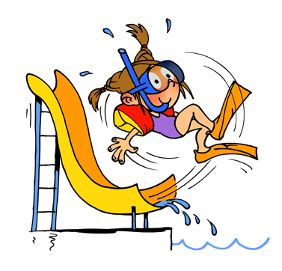

Junij

Hura, napočil je čas zasluženih počitnic! Pridno smo delali, zato si zaslužimo počitek. Ustvarjalci spletnega časopisa vam želimo prijetne, zanimive, vesele, navdušujoče in nepozabne trenutke, ki jih preživite s tistimi, ki jih imate radi.
Da pa ne boste v zadregi, kaj početi, si preberite pesem Ferija Lainščka:

Kaj moraš med počitnicami storiti

Šolske skrbi in stvari
moraš v predal zakleniti,
da ti ne morejo počitnic greniti,
a tudi ne pobegniti.

Nato moraš počitnicam
natančno dneve prešteti
in vsak dan moraš nekaj
hoteti, želeti, početi.

DEVETOŠOLSCI SO SE POSLOVILI
Prva leta na OŠ Mozirje so bila nekaj posebnega, vznemirljivega. Razredničarke (v prvih treh razredih smo imeli vsako leto drugo) so mi ostale v lepem spominu.
V devetih letih šolanja sem dobila dobro podlago za nadaljnje šolanje, ki ga bom nadaljevala na 1. gimnaziji v Celju. Za uspeh sem se trudila, znanje sem vsa leta nadgrajevala, saj sem si želela biti uspešna, pri tem pa se nisem primerjala z drugimi.
Moj nasvet: Berite, glejte dokumentarne filme, odkrivajte neznano, pojdite izven svojih meja, poskusite nenavadne stvari, mogoče se najdete v čem nepričakovanem.
Zala Kumer

Vpisal sem se na srednjo šolo za kemijo, saj me kemija zelo veseli.
Gotovo mi bo za vedno ostal v spominu Gardaland, kjer sem se zabaval s sošolci.
Moj nasvet: Uživajte do konca osnovne šole, sproti in učite se, a se z ocenami ne obremenjujte preveč. Don't worry, be happy!
Matic Zadražnik

Vpisala sem se na frizersko šolo, saj bi rada znala oblikovati lase.
Nikoli ne bom pozabila zaključnih ekskurzij, kjer smo bili sošolci še bolj povezani kot sicer.
Martina Goličnik

Vpisala sem se na gimnazijo v Velenje, saj bi rada postala nevrokirurginja.
Moj nasvet: Imejte se radi in sledite svojim sanjam.
»Človek ni to, kaj misli, temveč tisto, kar naredi.«
Amela Avdić

Devet let je hitro minilo, še najbolj svež je spomin na udeležbo na državnem tekmovanju v košarki. Rad bi postal poklicni košarkar, zato sem se vpisal na športno gimnazijo. Tudi ostalim želim srečo pri izbiri srednje šole.
Iztok Goltnik

Najraje se spominjam prvih treh let šolanja na podružnični šoli v Šmihelu in velike spremembe, ko smo v 4. razredu prišli v Mozirje. Vpisala sem se na Gimnazijo Celje – Center, smer predšolska vzgoja. V šoli sem se imela »fajn«, nikoli ne bom pozabila prijaznih učiteljev in sošolcev.
Marija Rozoničnik

Moj naj spomin na šolo prav zagotovo ni jutranja hoja do kombija, testi ali učenje. Ko razmišljam o šoli in sošolcih, se vedno znova spominjam naših akcij pobiranja odpadnega papirja, saj smo se zelo zabavali in še bolj povezali kot razred.
Vpisala sem se na velenjsko gimnazijo, da bom imela še nekaj časa za razmislek, saj se še nisem odločila, kaj bi rada v življenju počela.
Sošolci smo se med seboj zelo povezali, razvile so se prijateljske vezi, a poslovili se bomo, saj sanje vsakega vlečejo kam drugam.
Talija Žerak Urbanc

Skozi leta se je nabralo ogromno spominov, ki jih bom ohranila v srcu. Najraje se spomnim prvega šolskega dne, vsi smo končno dočakal tisto, kar nas je naredilo velike.
Čakajo nas novi izzivi, jaz se bom z njimi spopadla v Velenju. Ne vem še, kaj bi rada postala, zato sem odločila za gimnazijo. Vem, da me čaka veliko učenja in se bom morala marsičemu odreči, a držim se rekla »Živimo le enkrat«.
Viktorija Glušič

Največkrat se spominjam razrednega piknika. Mislili smo, da bo zaradi dežja dolgočasno, a smo se prav zaradi njega še bolj zabavali, čeprav smo bili naslednji dan v šoli vsi prehlajeni.
Vpisala sem se na BIC Ljubljana, saj bi rada postala veterinarka.
Nasvet: Čeprav se morda ne zdi tako, zadnja leta šolanja zelo hitro minejo, zato uživajte, dokler lahko.
Things might seem small to you, but someday, when you'll look back, you will realize that they were big.
Ana Rak

Najbolj sem si zapomnil dogodek, ko nam je učitelj tehnike dovolil, da smo se po parkirišču pred športno dvorano vozili z njegovim rdečim fičkom.
V prihodnosti bi rad delal z ljudmi in jim pomagal, zato sem se vpisal na zdravstveno šolo.
Urh Trbovšek Finkšt

Dogajalo se je …

RUDNIK MEŽICA IN PREŽIHOVINA
V četrtek, 16. 6. 2016, smo se šestošolci odpravili na Koroško. Najprej smo si ogledali podzemlje Pece. V rudnik svinca in cinka smo se odpeljali z rudarskim vlakcem. Vodnik po rudniku nam je pripovedoval, kako so včasih rudarji v rudniku delali, lahko smo si ogledali tudi orodje, ki so ga pri delu uporabljali. Njihovo delo je bilo zelo naporno.
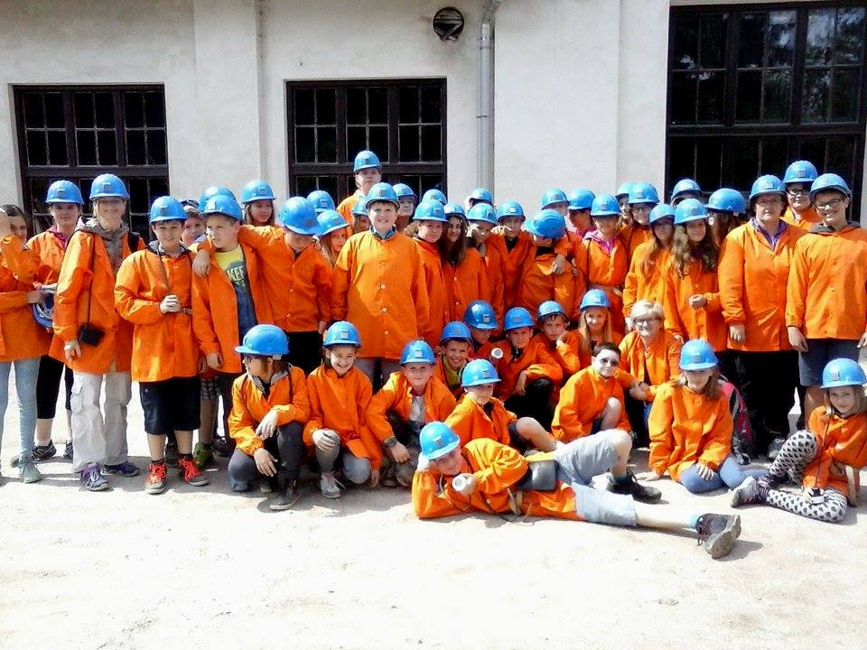
Nato smo si v Kotljah ogledali še Prežihovo bajto. To je hiša, v kateri je svojo mladost preživljal slovenski pisatelj Lovro Kuhar oziroma Prežihov Voranc. Veliko smo izvedeli o njegovem življenju in ustvarjanju. Na koncu pa smo si ogledali še bajto, v kateri so predmeti iz pesnikovega otroštva, fotografije in njegova zbrana dela.
Eva Venek, 6. a

BOHINJSKO JEZERO IN BLEJSKI VINTGAR
Sedmošolci smo se 16. junija ob osmih zjutraj odpeljali izpred šole proti Gorenjski. Vožnja je bila dolga in vsi smo komaj čakali, da prispemo na cilj. Čez eno uro in pol se je avtobus ustavil in iz nahrbtnikov smo vzeli dežnike in se odpravili do Blejskega Vintgarja. Najprej smo zagledali lesen most, pod katerim je tekla voda. Nadaljevali smo pot po ozkih potkah in lesenih mostovih. Hodili smo previdno, saj so bile poti mokre in spolzke. Vsem je bila všeč prelepa pokrajina in vodni slapovi. Na poti smo srečevali številne turiste iz različnih držav, ki so si prišli ogledat lepoto te soteske. Ko smo prišli na konec poti, smo si odpočili in pojedli malico.
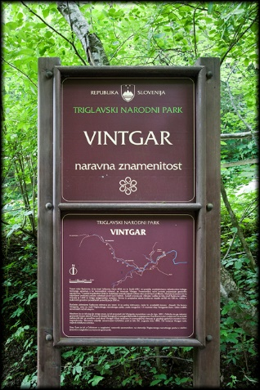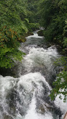
Avtobus nas je nato odpeljal do Bohinjskega jezera, kjer smo se vkrcali na ladjico. Med vožnjo nam je vodič pripovedoval o ladjici in Bohinjskem jezeru. Čez pol ure smo se ustavili na drugi strani jezera. Tam smo si ogledali kamp. Na poti nazaj pa nam je vodič predstavil še gorovje, ki obdaja Bohinjsko jezero.
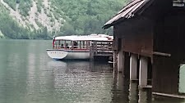
Preživeli smo lep in sproščen dan v naravi.
Tina Jernejc, 7. b

PREKMURJE IN ČOKOLADNICA ZOTTER
V četrtek, 16. junija, smo si osmošolci v Prekmurju ogledali mlin na Muri, v čokoladnici Zotter pa smo se posladkali.
Na pot smo se odpravili že ob pol osmih zjutraj. Z avtobusom smo se vozili približno dve uri, nato pa smo prispeli do Otoka ljubezni, kjer se nahaja mlin na Muri. Tam nam je vodička najprej predstavila zgodbo o izvoru imena Otoka ljubezni, nato pa smo si ogledali kratek film. Po filmu smo si šli ogledat še mlin ter razstavo o izdelavi lanu. Za konec smo se z brodom zapeljali po reki Muri.
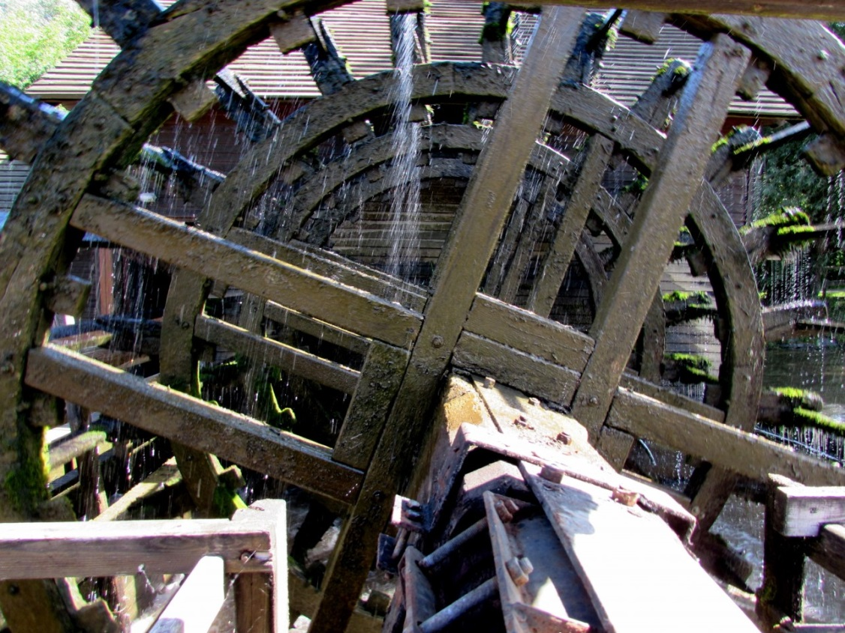
Nato smo se odpravili na približno eno uro in pol dolgo vožnjo v Avstrijo, v čokoladnico Zotter. Tam smo si najprej ogledali film o pridelavi kakavovih zrn v Južni Ameriki, nato pa smo odšli še na ogled izdelave. Lahko smo poskusili vse vrste čokolade, vse od prve mase, ki vsebuje le kakav in je zelo grenka, pa vse do že narejene čokolade. Zanimivo pri tej čokoladnici je, da uporablja za izdelavo čokolade le ekološko pridelane sestavine, posledično pa je čokolada precej draga, saj smo videli tudi čokolado, ki je stala 16 evrov. V Zotterju imajo zelo bogat izbor okusov, vse od temne in mlečne čokolade, sadnih okusov, čokolad z oreščki, imajo pa tudi nekaj zelo edinstvenih okusov, kot so čokolada s sivko, vrtničnimi listi, čilijem in celo čokolada z okusom po ribah.
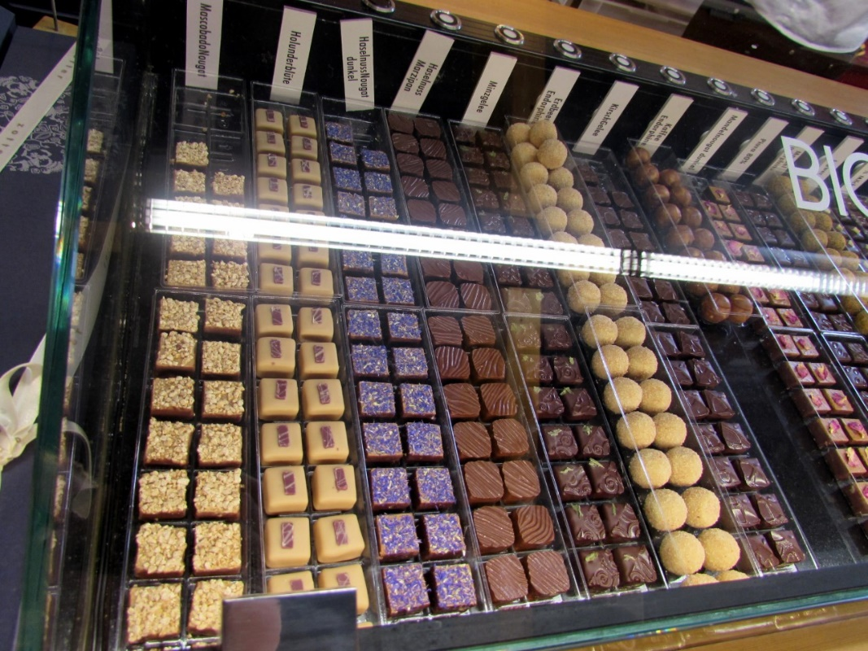
Njam, njam! Zeloooo okusno!
V Zotterju imajo tudi majhen živalski vrt, v katerem so najrazličnejše živali.
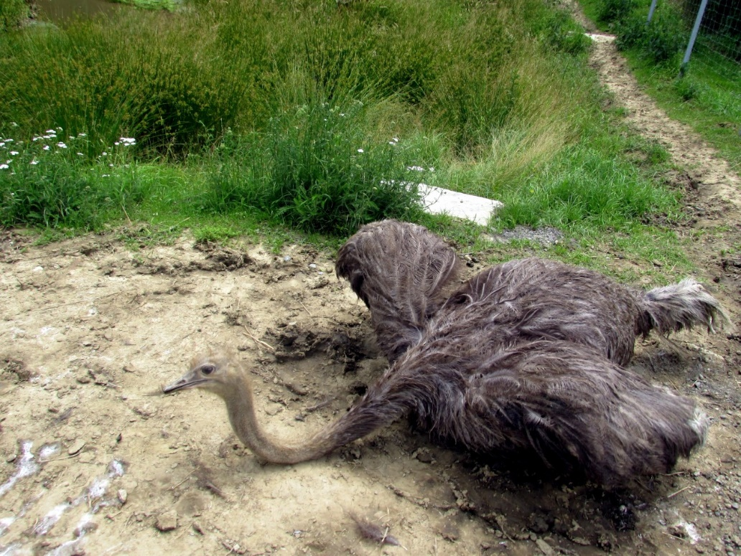
To je bil vsekakor eden bolj zanimivih izletov, saj smo vsi zelo uživali ob pokušanju čokolade. Upam, da si bodo to lahko privoščile tudi prihodnje generacije osmošolcev.
Glorija Mikek, 8. b

FESTIVAL BOSANSKE HRANE
V Ljubljani je potekal že deseti Festival bosanske hrane. V ženskem združenju
Zemzem so ga zaznamovali z največjo baklavo na svetu.
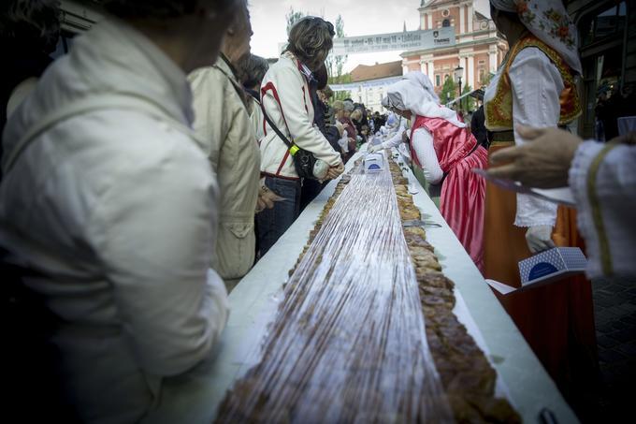
Članice združenja so pripravile več kot 300 kilogramov težko baklavo, ki kandidira za Guinnessovo knjigo rekordov. Baklava je dolga 18,75 metrov in široka 50 centimetrov. Pri pripravi baklave so uporabile več kot 60 kilogramov orehov in prav toliko sladkorja. Tam je tudi stala velikanska zlata džezva.
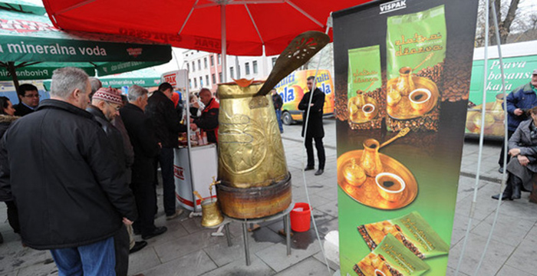
V njej so kuhali zlato kavo, ki jo je poskusil, kdor je želel. Ta festival je vsako leto 16. aprila na Stritarjevi ulici v središču Ljubljane. Tisti dan sem prvič obiskala Festival Bosanske hrane v Ljubljani. Mami mi je o tem že veliko pripovedovala.
Rojena sem v Sloveniji in tu živim, zato malokrat vidim tradicionalne bosanske
običaje, narodno nošo in predmete, ki jih uporabljajo za pitje, kuhanje in umivanje.
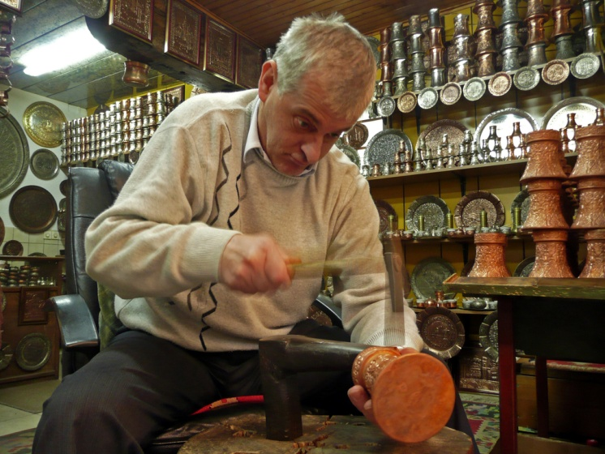

Bilo je zelo lepo. Prišlo je veliko obiskovalcev. Lahko smo poskusili kos baklave in kavo iz džezve velikanke. Upam, da bom na naslednjem festivalu doživela še kaj novega, kar je povezano z našo tradicijo.
Lejla Mešić, 5. a

Za konec pa še nekaj za sladkosnede
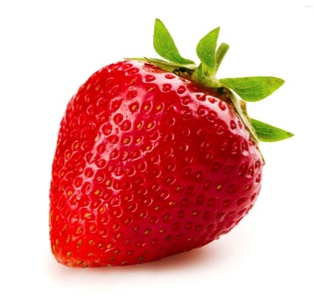
JAGODNA MARMELADA
SESTAVINE:
- 2 kg jagod
- 1 kg sladkorja
- 4 limone
- 2 želina

POSTOPEK:
Jagode opremo, očistimo in zmiksamo. V loncu naj zavrejo, mešamo in dodajamo sladkor. Vre naj 15 minut, nato dodamo sok limone. Vre še 5 minut, nato dodamo želin, ki smo ga zmešali že pred tem s šestimi žlicami sladkorja. Pustimo vreti še 5-8 minut, nato napolnimo kozarce, jih zapremo, pokrijemo in pustimo čez noč, da se marmelada ohladi. Dober tek !
Eva Venek, 6. a

